Roboter einfach und schnell in Betrieb nehmen
B&R ergänzt mapp Technology um Bausteine für Roboter-Kinematiken
B&R ergänzt den Funktionsumfang von mapp Technology um Bausteine für alle gängigen Roboter-Kinematiken. Damit lassen sich Roboter wesentlich schneller in Betrieb nehmen. Zudem sind Wartung und Diagnose deutlich leichter.
Die Robotik-Funktionen von mapp umfassen serielle und parallele Roboter-Kinematiken ebenso wie Scara- und Delta-Roboter. Die Anwenderschnittstelle basiert auf gängigen Programmiermethoden der IEC 61131. Da sich die Robotik-Funktionen nahtlos in das Gesamtsystem einfügen, ist keine eigene Roboter-Steuerung notwendig.
Konfigurieren statt programmieren
Die eigentliche Roboter-Kinematik wird mit einem webbasierten Zugang grafisch konfiguriert. Eine Programmierung im herkömmlichen Sinn ist nicht nötig. Auch manuelle Bewegungen, wie Jog und Punkt-zu-Punkt-Bewegungen am Werkzeugarbeitspunkt, sind mit den mapp-Bausteinen möglich. Der Roboter wird über eine einfach zu bedienende Weboberfläche diagnostiziert.
mapp Technology basiert auf gekapselten Einzelbausteinen, die die Entwicklung neuer Programme vereinfachen. Die Bausteine stellen Basis-Funktionen bereit, die grafisch parametriert werden. Nach dem Client-Server-Prinzip holt sich jede mapp-Komponente automatisch alle benötigten Daten von den anderen Komponenten. Mit mapp Technology lässt sich die Entwicklungszeit von Anwendungssoftware um durchschnittlich 67% reduzieren.

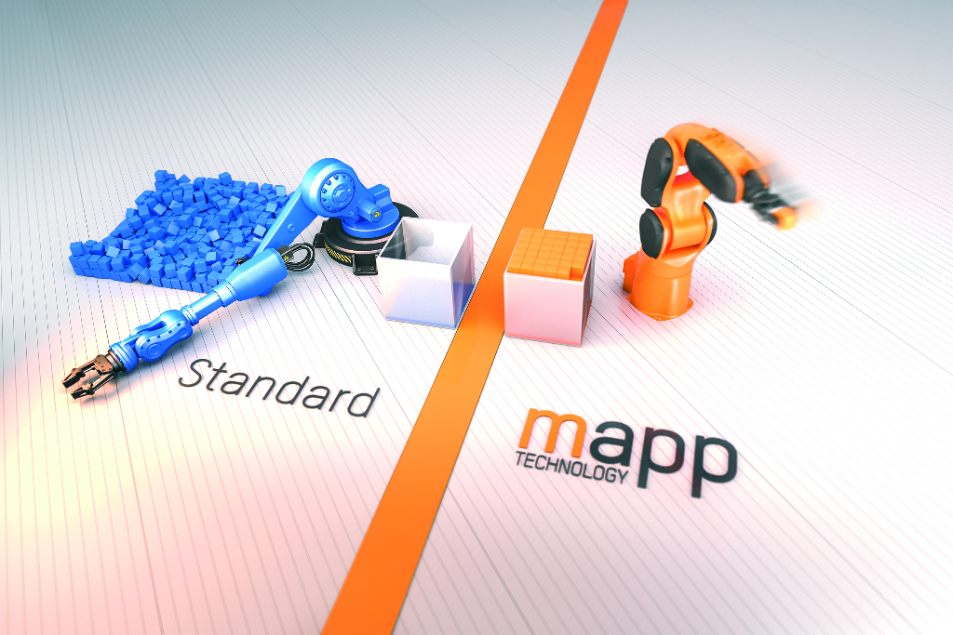
Mit mapp Technology lassen sich Roboter wesentlich schneller und einfacher in Betrieb nehmen.

Über B&R
B&R, eine Division des ABB-Konzerns, ist ein weltweit führendes Unternehmen der industriellen Automatisierung mit Hauptsitz in Österreich. Als Branchenführer kombiniert B&R modernste Technologien mit fortschrittlichem Engineering. B&R bietet Kunden aus den unterschiedlichsten Branchen perfekte Gesamtlösungen in den Bereichen Maschinen- und Fabrikautomatisierung, Antriebs- und Steuerungstechnik, Visualisierung und integrierte Sicherheitstechnik. Lösungen für die Kommunikation im Industrial IoT - allen voran OPC UA, POWERLINK und der offene Standard openSAFETY - runden das Leistungsportfolio von B&R ab. Die Software-Entwicklungsumgebung Automation Studio ist wegweisend für zukunftsorientiertes Engineering. Mit innovativen Lösungen setzt B&R neue Standards in der Automatisierungswelt, hilft Prozesse zu vereinfachen und übertrifft Kundenerwartungen.
Weitere Informationen finden Sie unter www.br-automation.com

